*Текст подготовил: Гонеев Игорь Александрович кандидат географических наук, доцент кафедры географии ФГБОУ ВО «КГУ»*

ТЕМА 7. «СОВРЕМЕННЫЕ ЭКОЛОГИЧЕСКИЕ ПРОБЛЕМЫ КУРСКОЙ ОБЛАСТИ»

Курская область, имеет ряд экологических проблем. В основном они связаны с интенсивной антропогенной деятельностью на территории региона.

В современных условиях интенсивной антропогенной деятельности человек оказывает воздействие на все компоненты географической оболочки, в Курской области отслеживается изменение основных экологических показателей по следующим направлениям.

**Загрязнение атмосферы.**

Мониторинг состояния атмосферного воздуха проводился на 4 станциях наблюдения.

В атмосферном воздухе контролируется содержание 15 примесей: пяти основных (взвешенные вещества, диоксид серы, оксид углерода, оксид и диоксид азота) и 10 специфических, включая тяжелые металлы.

Главными источниками загрязнения атмосферы города остаются автотранспорт, предприятия теплоэнергетики, стройиндустрии, машиностроения, химической промышленности.

В наибольшей степени воздух города загрязнен формальдегидом (90%), взвешенными веществами и диоксидом азота (3%), оксидом углерода и свинцом (2%) (Рис.1).

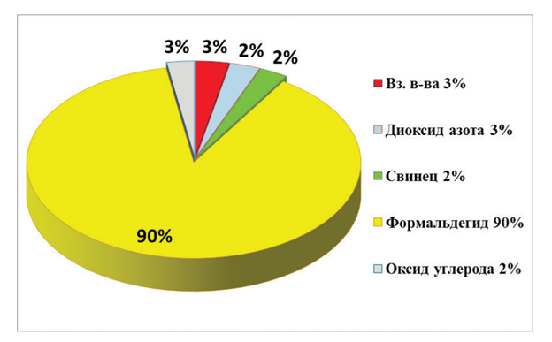

Рис.1.Вклад основных веществ в загрязнение атмосферного воздуха г.Курска

В 2019 г. общий объем выбросов загрязняющих веществ (включая выбросы от ж/д транспорта) составил 87 тыс. т. Выбросы от различных типов предприятий в 2019 г. составили 57 тыс. т, по сравнению с 2018 г. выросли на почти 12 %, с 2010 г. – на 39 %. Выбросы от автомобильного транспорта составили 27,97 тыс. т, по сравнению с 2018 г. уменьшились на 71 %, а с 2010 г. – на 74 %.

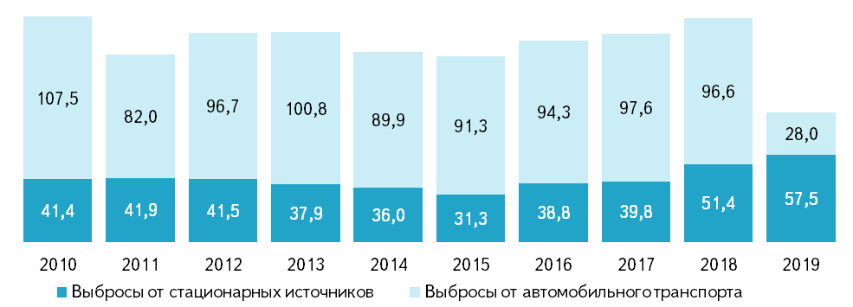

Рисунок 2 Динамика выбросов загрязняющих веществ в атмосферный воздух, тыс. т

*Источник: данные Росприроднадзора*

В структуре выбросов загрязняющих веществ в атмосферный воздух от различных предприятий в 2019 г. по сравнению с 2010 г. прослеживается общее увеличение содержания большинства наиболее распространенных загрязняющих веществ: на 10 % увеличился объем выбросов твердых веществ (до 4 тыс. т), на 32 % увеличился объем выбросов оксида углерода (до 1 тыс. т), на 50% увеличился объем выбросов летучих органических соединений (до 2 тыс. т). В свою очередь, произошло падение объема выбросов диоксида серы на 52 % (до 1,0 тыс. т) и оксида азота на 29 % (до 5,4 тыс. т).

**Водные ресурсы.**

В Курской области наблюдается уменьшение количества водных ресурсов, так сток рек в 2019 г. составил 2,0 км3/год; а среднее многолетнее значение 4 км3/год; это значит, что уменьшение среднего значения составило – 50 % . Забор пресной воды в 2019 г. составил 232 млн м3, что на 3 % больше, чем в 2018 г., а по сравнению с 2010 г. забор воды наоборот уменьшился на 10 %.

Таблица 1

Забор и использование пресных вод, млн м3

|  |  |  |  |  |
| --- | --- | --- | --- | --- |
| **Год** | **Забор воды** | | **Использование пресной воды** | **Оборотное и повторно- последовательное водоснабжение** |
| **из подземных источников** | **из поверхностных источников** |
| 2010 | 111,42 | 146,71 | 247,71 | 5874,73 |
| 2011 | 100,77 | 148,88 | 240,29 | 6024,71 |
| 2012 | 96,16 | 146,22 | 233,39 | 6135,11 |
| 2013 | 94,04 | 144,14 | 228,39 | 5273,18 |
| 2014 | 96,72 | 143,36 | 229,85 | 6145,36 |
| 2015 | 97,01 | 131,21 | 218,58 | 6139,63 |
| 2016 | 95,34 | 115,98 | 202,39 | 5878,35 |
| 2017 | 101,97 | 122,51 | 208,62 | 6114,86 |
| 2018 | 106,18 | 119,04 | 206,14 | 5783,56 |
| 2019 | 108,84 | 123,22 | 210,84 | 5356,65 |

*Источник: данные Росводресурсов*

Общее использование пресной воды в 2019 г. составило 210 млн. м3, что на 2,3% больше, чем в 2018 г., и на 15 % меньше, чем в 2010 г. Больше всего воды в 2019 г. было использовано на производственные нужды – 155 млн. м3, на питьевые и хозяйственно-бытовые нужды – 43 млн. м3, на орошение почти 2 млн. м3, на сельское хозяйство – 5,5 млн. м3. Потребление воды в Курской области на бытовые нужды в 2019 г. составило 40 м3/год на чел., с 2018 г. – не изменилось, с 2010 г.– уменьшилось на 17%.

Таблица 3

Структура водопользования, млн м3

| **Потребление воды** | **2010** | **2011** | **2012** | **2013** | **2014** | **2015** | **2016** | **2017** | **2018** | **2019** |
| --- | --- | --- | --- | --- | --- | --- | --- | --- | --- | --- |
| Производственные нужды | 184,1 | 181,8 | 178,5 | 174,7 | 174,1 | 162,3 | 148,1 | 153,4 | 150,5 | 155,3 |
| С/х водоснабжение | 0,3 | 0,42 | 1,18 | 2,1 | 3,57 | 3,83 | 3,92 | 4,18 | 4,64 | 5,43 |
| Хозяйственно-питьевые нужды | 54,4 | 50,45 | 47,43 | 45,78 | 45,79 | 45,78 | 44,99 | 44,96 | 44,03 | 43,22 |
| Орошение | 1,45 | 0 | 0,13 | 0,23 | 0,45 | 0,44 | 0,66 | 1,4 | 2 | 1,79 |
| Прочие | 7,51 | 7,65 | 6,14 | 5,91 | 5,97 | 6,19 | 4,79 | 4,7 | 5,02 | 4,62 |
| Бытовое водопотребление на душу населения (в год) | 48 | 45 | 42 | 41 | 41 | 41 | 40 | 40 | 40 | 40 |

*Источник: данные Росводресурсов*

Из-за больших объемов использования подземных вод в г. Курске формируется депрессионная воронка, то есть понижение уровня подземных вод. В Железногорском районе из-за перехватывающих скважин вокруг карьера Михайловского ГОКа и использования воды в технологическом процессе обогащения железа, также понижается уровень грунтовых вод.

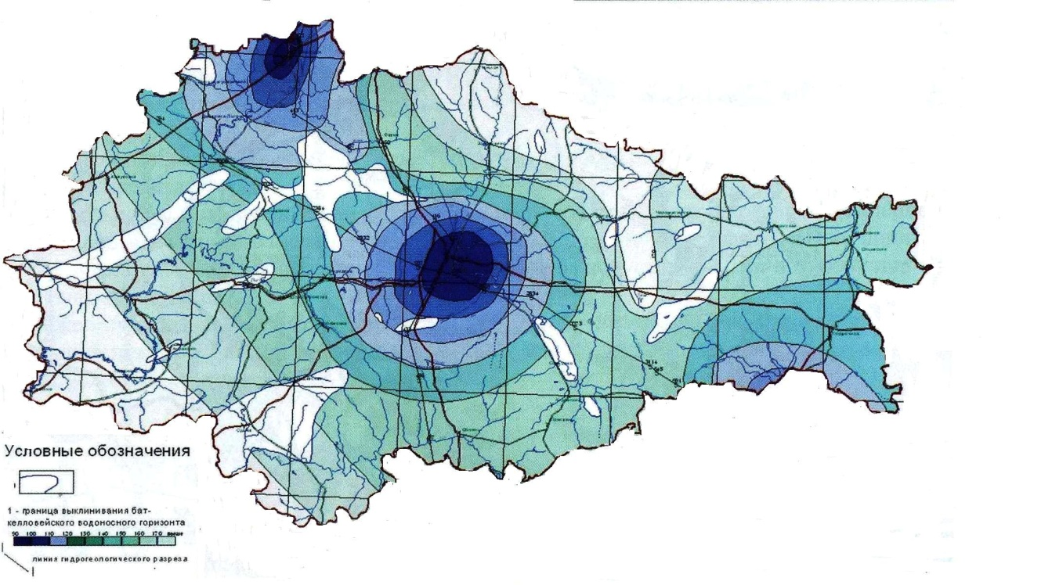Рис.3. Депрессионная воронка в уровне подземных вод под

г. Курском и Железногорском районе

Показатель водоотведения (процесс по возвращению воды обратно туда, откуда ее взяли, – в естественные водоемы) в 2019 г. составил 108 млн. м3, с 2018 г. увеличился на 16%. Сброс недостаточно очищенных сточных вод в 2019 г. составил 11 млн. м3, с 2018 г. сократился на 4 %, с 2010 г. – на 70 %.

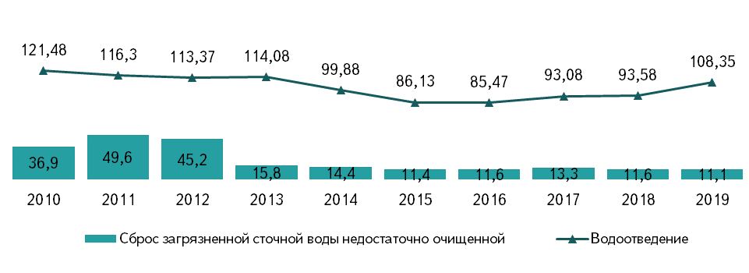

Рисунок 4 Водоотведение и сброс загрязненных сточных вод, млн. м3

*Источник: данные Росводресурсов*

**Отходы.**

Самым интенсивно развивающимся видом загрязнения окружающей среды становятся бытовые отходы и отходы производства. Количество образованных отходов в 2019 г. составило 56млн т, с 2018 г. сократилось на 3 %, с 2010 г. увеличилось на 8 %. Количество утилизированных и обезвреженных отходов в 2019 г. составило 6 млн. т, с 2018 г. сократилось на 45 %, с 2010 г. увеличилось в 2,8 раза. Количество захороненных отходов в 2019 г. составило 0,052 млн. т, с 2018 г. сократилось на 85 %, с 2010 г. сократилось на 99 %.

Таблица 4

Образование, утилизация, обезвреживание и размещение отходов, млн. т.

| **Год** | **Образование** | **Утилизация** | **Обезвреживание** | **Хранение** | **Захоронение** |
| --- | --- | --- | --- | --- | --- |
| 2010 | 52,285 | 1,506 | 0,000 | 0,141 | 49,538 |
| 2011 | 50,585 | 1,562 | 0,040 | 0,704 | 47,553 |
| 2012 | 59,076 | 2,029 | 0,159 | 0,014 | 54,952 |
| 2013 | 52,481 | 0,946 | 0,454 | 0,051 | 50,011 |
| 2014 | 54,580 | 1,840 | 0,507 | 50,356 | 0,087 |
| 2015 | 55,156 | 2,218 | 0,716 | 50,181 | 0,049 |
| 2016 | 54,366 | 3,406 | 0,880 | 50,306 | 0,156 |
| 2017 | 55,464 | 4,018 | 2,273 | 50,114 | 0,154 |
| 2018 | 58,063 | 4,687 | 1,416 | 51,234 | 0,351 |
| 2019 | 56,490 | 4,346 | 1,952 | 0,000 | 0,052 |

*Источник: данные Росприроднадзора*

В 2019 г. было вывезено 2 млн. м3 твердых коммунальных отходов (ТКО), что на 8 % больше, чем в 2018 г. Вывоз ТКО на предприятия по переработке отходов составил 249 тыс. м3, что меньше чем в 2018 г. на 35 %.

**Радиационная обстановка**

Радиационный мониторинг на территории Курской области осуществляется Региональной радиометрической лабораторией (РРЛ), метеорологическими станциями и постами ФГБУ «Центрально-Черноземное УГМС».

В последние годы радиационная обстановка на территории Курской области остается стабильной, высокого радиоактивного загрязнения на территории области не обнаружено.

В целом можно сказать, что в пределах области не смотря на наличие крупных техногенных объектов экологическая обстановка остается стабильной.

На территории области принято выделять несколько зон, за которыми ведется интенсивное наблюдение – мониторинг (Рис.5).

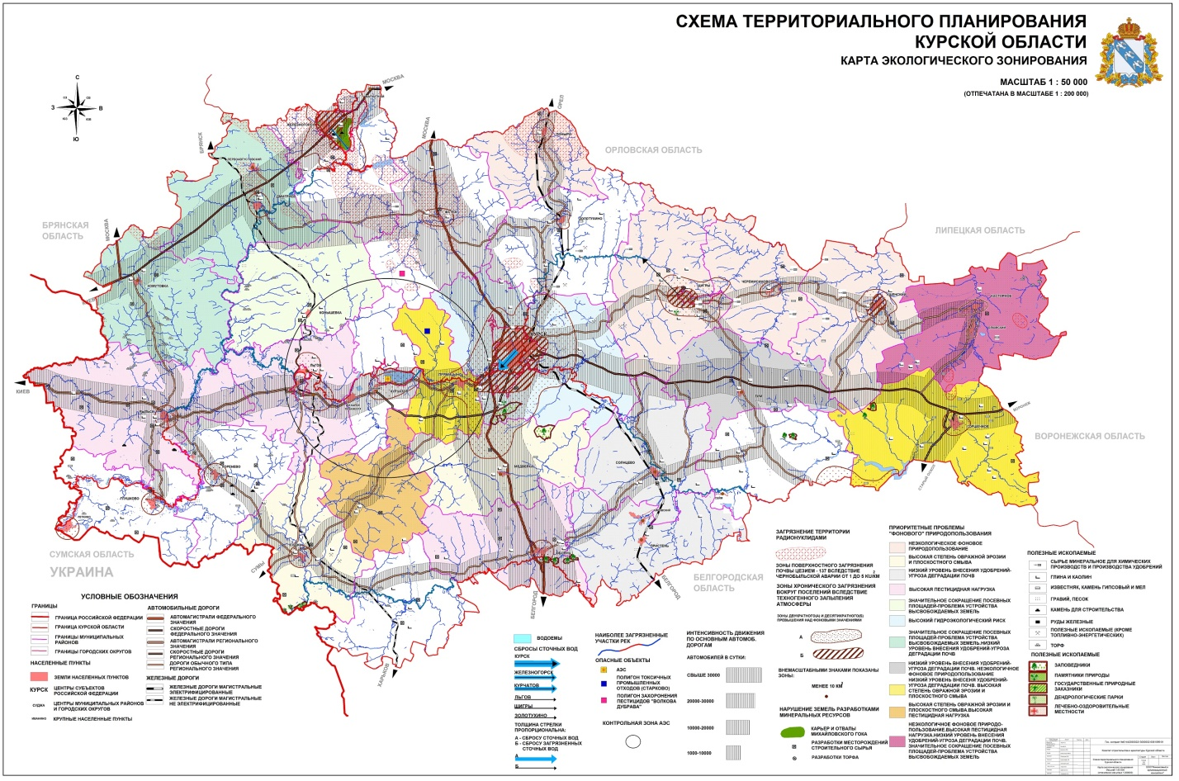

Рис. 5 Карта экологического зонирования Курской области

***Железногорский промышленный ареал***.

ПАО «Михайловский горно-обогатительный комбинат» является вторым по величине производителем железорудного сырья для металлургической промышленности в Российской Федерации по выпуску окатышей, концентрата и аглоруды.

Отличительной особенностью, влияющей на состояние окружающей среды в городе является то, что основные промышленные предприятия – природопользователи сконцентрированы на ограниченной площади городской черты и сгруппированы в промышленную зону Михайловского ГОКа, объединяющую 22 предприятия и производственных объекта, восточную группу предприятий, которая сформировалась вблизи железнодорожной станции «Михайловский Рудник» и состоит из 5 предприятий, центральную производственно-коммунальную группу (9 предприятий) и северную группу предприятий (7 производственных объектов).

Определяющими (основными) факторами, влияющими на общее состояние окружающей среды на территории города Железногорска, остаются:

- радиоактивное загрязнение территории радионуклидами с плотностью от 1 до 5 Кюри на 1 кв. км., вследствие аварии на Чернобыльской АЭС.

- относительно высокое техногенное загрязнение поверхностных водоемов и водотоков на территориях промышленных площадок;

- проблема утилизации отходов производства и потребления, а также загрязнение отдельных участков городской территории различными видами отходов (несанкционированные свалки).

Экологическую обстановку в городе Железногорске можно оценивать как «относительно удовлетворительная».

***Курчатовский промышленный ареал.***

Промышленность в основном сосредоточена в санитарно-защитной зоне Курской АЭС, составляющей 1,7 км. Зона наблюдения принята в радиусе 19 км от Курской АЭС.

По результатам производственного контроля соблюдения нормативов предельно допустимых выбросов на источниках выбросов в 2022 году превышений не выявлено.

За 2022 год значения мощности дозы гамма-излучения на территории города Курчатова, санитарно-защитной зоны и зоны наблюдения Курской атомной станции по результатам измерений соответствовали значению мощности дозы гамма-излучения предпускового периода станции.

Все рассмотренные проблемы являются результатом активной хозяйственной деятельности и в свою очередь ведут к ухудшению экологической обстановки на территории Курской области в целом.

|  |  |
| --- | --- |
| **!?** | 1. *Какие источники загрязняющих веществ есть на территории Курской области?* 2. *Какая экологическая проблема связана с интенсивным использованием подземных вод в Курской области?* |